3. ЛАБОРАТОРНАЯ РАБОТА № 3
тема: ОСНОВЫ КОНТЕЙНЕРИЗАЦИИ: ЗАПУСК, СБОРКА ОБРАЗОВ И МНОГОКОНТЕЙНЕРНЫЕ ПРИЛОЖЕНИЯ В DOCKER
Цель: изучить базовые принципы работы с Docker, освоить запуск и управление контейнерами, создание пользовательских образов с помощью Dockerfile, развертывание связанных сервисов через Docker Compose, а также закрепить навыки совместной разработки посредством оформления Pull Request.

Выполнение работы

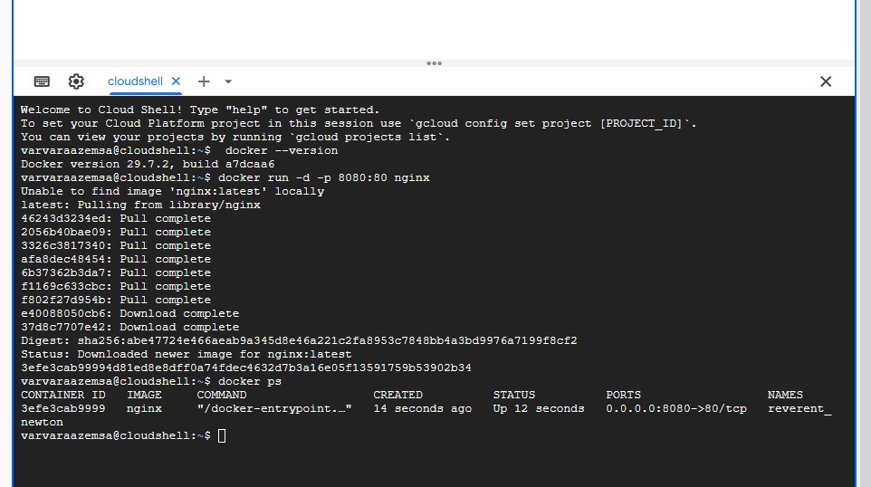
Рисунок 1 – Запуск контейнера
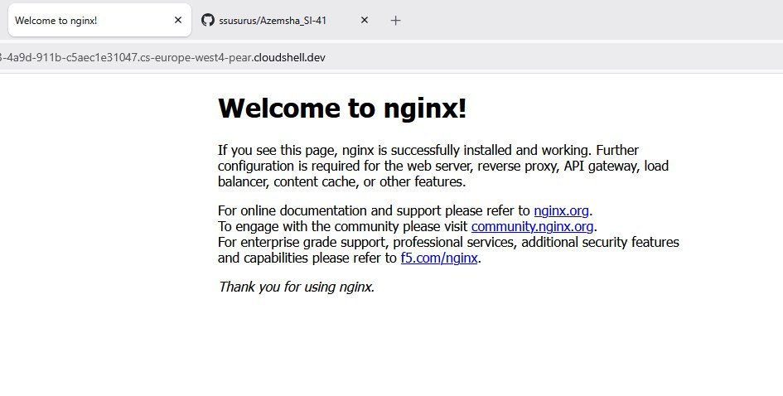
Рисунок 2 – Результат работы контейнера
Ссылка на созданный репозиторий: https://github.com/ssusurus/docker_lab
Ссылка на открытый Pull Request: https://github.com/ssusurus/docker_lab/tree/feature/docker-tasks
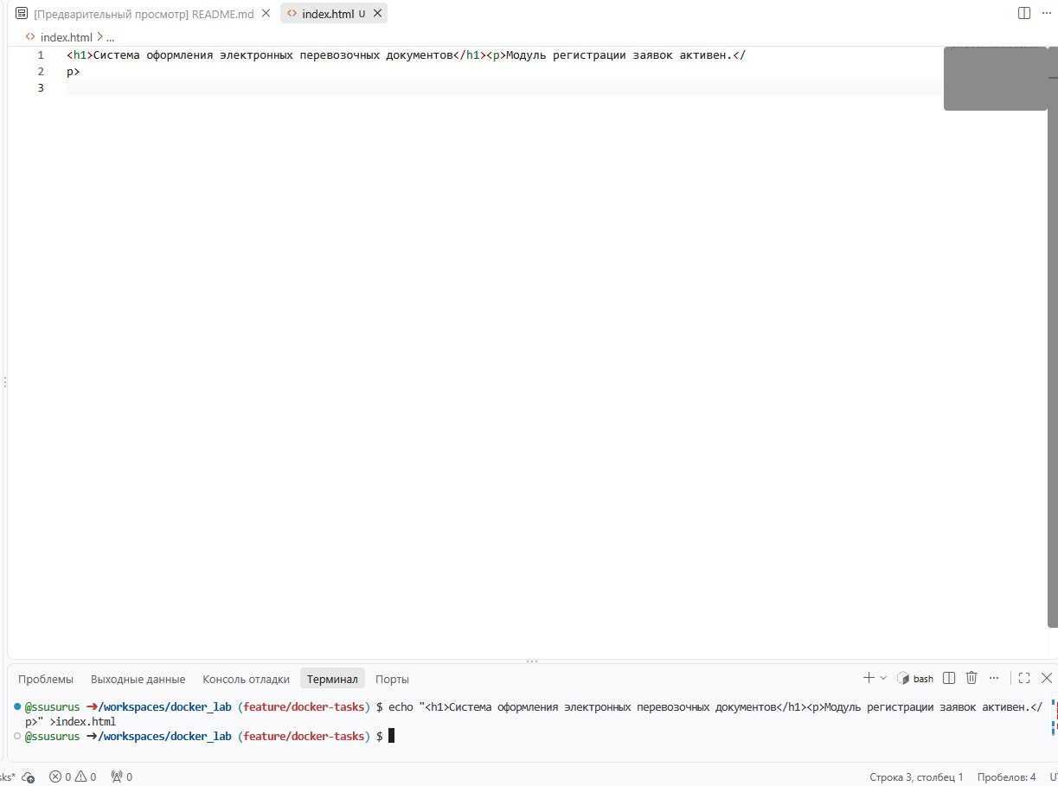
Рисунок 3 – Создание файла и помещение в него структуры

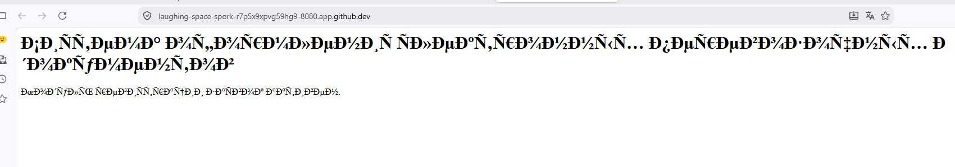
Рисунок 4 – Отображение текста
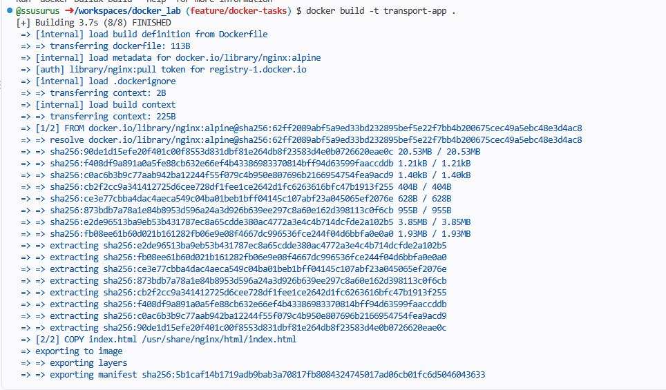
Рисунок 5 – Сборка Docker-образа
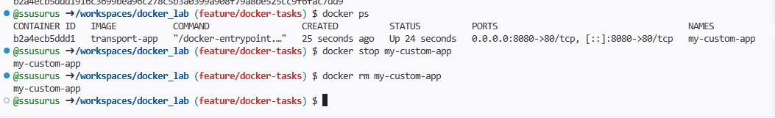
Рисунок 6 – Работа контейнера и его остановка перед следующим этапом
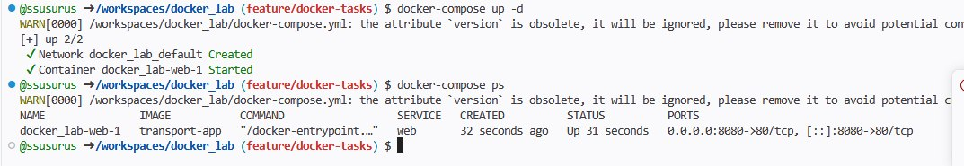
Рисунок 7 – Вывод списка запущенных сервисов
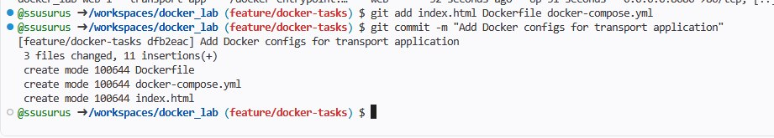
Рисунок 8 – Добавление созданных конфигурационных файлов в индекс Git и коммит

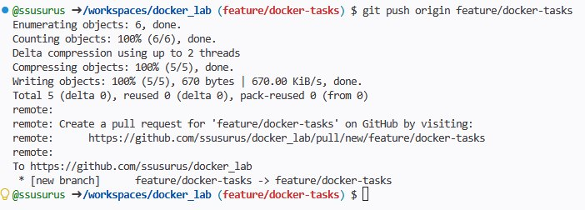
Рисунок 9 – Отправление ветки в удаленный репозиторий
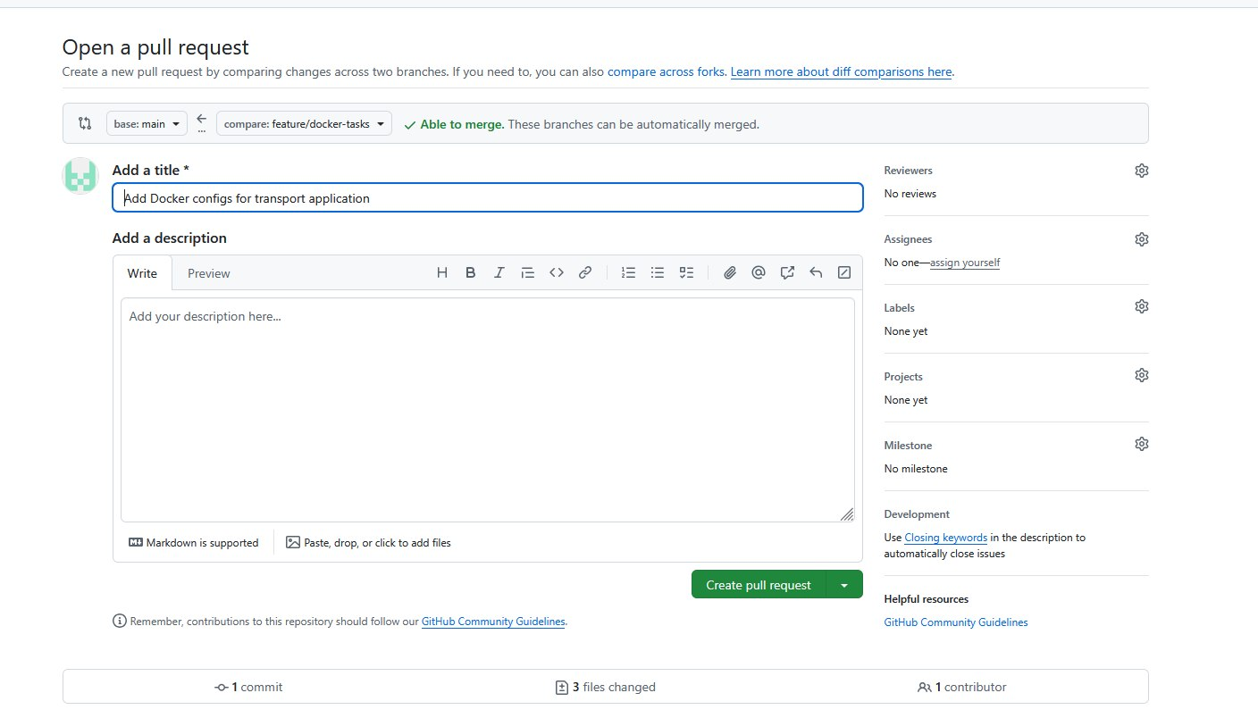
Рисунок 10 – Pull Request из ветки feature/docker-tasks в ветку main

Листинг Dockerfile
FROM nginx:alpine
COPY index.html /usr/share/nginx/html/index.html
EXPOSE 80

Листинг docker-compose.yml
version: '3.8'
services:
web:
image: transport-app
ports:
- "8080:80"

Контрольные вопросы
1. В чем принципиальное отличие Docker-контейнера от классической виртуальной машины?
Контейнер использует ядро хост-системы и изолирует только процесс через namespaces и cgroups, поэтому он легкий и стартует за секунды. Виртуальная машина запускает полноценную гостевую ОС со своим ядром через гипервизор, поэтому она тяжелее и медленнее, но дает полную изоляцию.
2. Для чего в команде docker run применяются ключи -d и -p?
-d запускает контейнер в фоновом режиме, то есть в detached. -p публикует порт контейнера на порт хоста в формате host:container.
3. Какая директива в Dockerfile отвечает за перенос файлов с компьютера разработчика внутрь создаваемого образа?
COPY, также для этого может использоваться ADD.
4. Почему в задании 1 использовалось монтирование тома (флаг -v), а в задании 2 команда COPY?
В задании 1 том нужен был для того, чтобы изменения файлов на хосте сразу попадали в контейнер, это удобно при разработке и без пересборки. В задании 2 COPY использовалась, чтобы файлы были запечены в образ, это нужно для продакшена и самодостаточного неизменяемого образа.
5. Какую функцию выполняет директива depends_on в файле docker-compose.yml?
Она задает порядок запуска сервисов, указанные сервисы запускаются раньше текущего. При этом она ждет только старта контейнера, а не готовности приложения внутри него.
6. Что произойдет при выполнении команды docker-compose down в директории с проектом?
Она останавливает и удаляет все контейнеры и сети проекта, созданные командой up. Тома по умолчанию сохраняются и удаляются только с флагом -v, образы тоже остаются.

